Bài tập lí thuyết buổi 3

Tên: Hà Minh Tiến

Lớp: CNTT 4

MSSV: Hà Minh Tiến
1. Tên Hệ Quản Trị Cơ Sở Dữ Liệu
RethinkDB – Hệ quản trị cơ sở dữ liệu NoSQL dạng tài liệu (Document Store), hỗ trợ realtime và phân tán theo cụm (cluster).

2. Lịch sử hình thành
- Bắt đầu phát triển từ năm 2009 bởi công ty RethinkDB Inc.
- Nhận đầu tư từ Y Combinator.
- Năm 2016, công ty ngừng hoạt động thương mại nhưng dự án được cộng đồng tiếp tục phát triển.
- Hiện tại mã nguồn thuộc Linux Foundation, giấy phép Apache 2.0, phát triển mở.

3. Tác giả và tổ chức quản lý
- Tác giả chính: Slava Akhmechet, Lev Walkin và cộng đồng RethinkDB.
- Tổ chức quản lý hiện tại: Linux Foundation (CNCF trước đây).
- Quản lý theo mô hình open-source community.

Mô hình lưu trữ dữ liệu
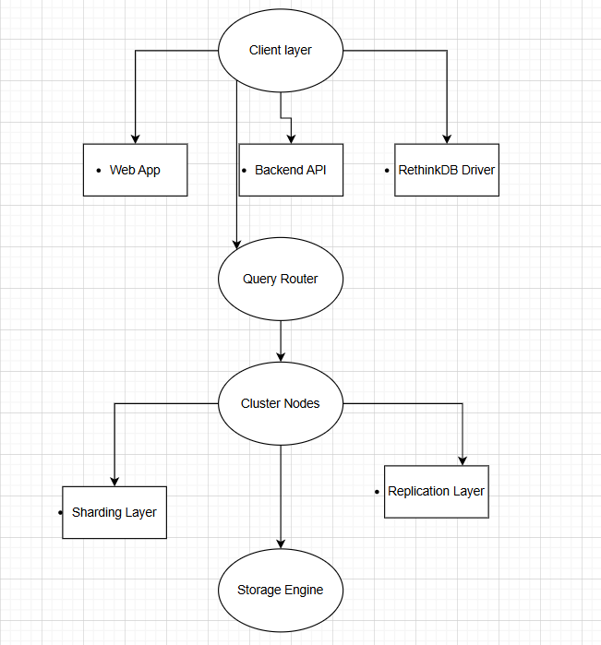
Kiến trúc của RethinkDB được tổ chức thành bốn tầng chính hoạt động hài hòa với nhau. Trên cùng là Client Layer, nơi các ứng dụng như Web App, Backend API hoặc các dịch vụ bên ngoài sử dụng driver của RethinkDB để gửi truy vấn và nhận dữ liệu theo thời gian thực. Các yêu cầu từ lớp này được chuyển xuống Query Router / Coordinator Node, là nút chịu trách nhiệm phân tích, tối ưu và định tuyến truy vấn đến đúng vị trí dữ liệu trong cụm. Ở lớp kế tiếp là Cluster Nodes, bao gồm nhiều nút hoạt động song song để tăng khả năng mở rộng và độ tin cậy cho hệ thống. Bên trong cụm này, RethinkDB triển khai Sharding Layer, giúp chia nhỏ dữ liệu thành nhiều phân mảnh (shard) và phân phối chúng trên các nút để tăng tốc độ truy vấn và khả năng xử lý song song; đồng thời sử dụng Replication Layer, cơ chế tự động sao chép dữ liệu giữa các nút nhằm đảm bảo an toàn dữ liệu và duy trì hoạt động ngay cả khi một nút gặp sự cố. Cuối cùng, tầng thấp nhất là Storage Engine, nơi dữ liệu được ghi và đọc trực tiếp từ đĩa, quản lý cấu trúc bảng, chỉ mục, file log và đảm bảo tính bền vững cho dữ liệu. Sự phối hợp giữa bốn tầng này tạo nên một hệ thống cơ sở dữ liệu NoSQL mạnh mẽ, mở rộng linh hoạt và hỗ trợ realtime rất tốt.
RethinkDB sử dụng Document Model – lưu dữ liệu dưới dạng JSON.
Ví dụ tài liệu về khách trọ:
{
"id": "khach1",
"name": "Nguyen Van A",
"phone": "0901234567",
"room_id": "phong101",
"contract": {
"start": "2024-01-01",
"price": 2500000
}}
Đặc điểm:
- Không cần schema cố định → linh hoạt.
- Hỗ trợ trường lồng nhau, mảng, object.
- Tự sinh khóa chính "id" nếu không có.

5. Ngôn ngữ thao tác dữ liệu (ReQL)
RethinkDB sử dụng ngôn ngữ truy vấn riêng tên ReQL, có thể gọi từ các ngôn ngữ:
- Python
- JavaScript
- Ruby
- Java
ReQL hỗ trợ:
- CRUD
- Filter, map, group, join
- Index
- Real-time changefeeds

Ví dụ mã Python cho hệ thống quản lý phòng trọ

Kết nối và tạo bảng
import rethinkdb as r
conn = r.connect()
# tạo DB và bảng (nếu chưa có)try:
r.db_create('phongtro').run(conn)except:
pass

r.db('phongtro').table_create('rooms', shards=2, replicas=2).run(conn)
r.db('phongtro').table_create('tenants', shards=2, replicas=2).run(conn)

Thêm phòng
r.db('phongtro').table('rooms').insert([
{"id": "phong101", "area": 20, "price": 2500000, "status": "available"},
{"id": "phong102", "area": 18, "price": 2300000, "status": "available"}
]).run(conn)

Thêm khách thuê
r.db('phongtro').table('tenants').insert({
"id": "khach1",
"name": "Nguyen Van A",
"phone": "0901234567",
"room_id": "phong101"
}).run(conn)

Lấy danh sách khách thuê
cursor = r.db('phongtro').table('tenants').run(conn)for c in cursor:
print(c)

Realtime cập nhật khi phòng thay đổi trạng thái
feed = r.db('phongtro').table('rooms').changes().run(conn)for change in feed:
print("Thay đổi:", change)

6. Cơ chế phân tán
RethinkDB hỗ trợ phân tán theo 2 cơ chế:

A. Sharding (chia mảnh dữ liệu)
- Dữ liệu trong bảng được chia theo khóa chính qua nhiều node.
- Giúp tăng hiệu năng đọc/ghi.
- Ví dụ: bảng có shards = 2, dữ liệu chia thành 2 vùng:
Shard 1 | Shard 2
id < 'm' | id ≥ 'm'
Trong ứng dụng phòng trọ:
Room ID hoặc Tenant ID là key → tự động chia vào các shard.

B. Replication (nhân bản dữ liệu)
Mỗi shard có nhiều bản sao → tăng tính chịu lỗi.
Nếu 1 node hỏng → node khác vẫn phục vụ được.
Ví dụ:
shards: 2
replicas: 3
→ Tổng cộng 2 shard × 3 bản sao = 6 bản sao dữ liệu.

C. Kiến trúc phân tán
- RethinkDB dùng mô hình masterless cluster.
- Mỗi shard có primary replica và nhiều secondary replica.
- Sử dụng Raft consensus để bầu primary.
Ưu tiên Consistency hơn Availability.

7. Mô hình dữ liệu cho dự án “Quản lý phòng trọ”

Bảng: rooms
Trường | Kiểu | Ghi chú
id | string | mã phòng
area | number | diện tích
price | number | giá phòng
status | string | available / occupied

Bảng: tenants
Trường | Kiểu | Ghi chú
id | string | mã khách
name | string | họ tên
phone | string | SĐT
room_id | string | khóa ngoại → rooms

Mối quan hệ
- 1 phòng (rooms) có thể có 0–1 khách thuê.
- Khách thuê (tenants) thuộc một phòng.
Trong ReQL có thể join:
result = r.db('phongtro').table('tenants').eq_join(
'room_id', r.db('phongtro').table('rooms')
).run(conn)

Kết luận
RethinkDB là hệ NoSQL ít người dùng hơn MongoDB, Cassandra nên giảm khả năng trùng bài.
Nó phù hợp cho bài “quản lý phòng trọ” nhờ:
- Lưu JSON linh hoạt
- Realtime cập nhật phòng trọ
- Phân tán tự động bằng shards & replicas
- Truy vấn dễ với ReQL

